Товар лицом: как бесплатно отснять продукцию для сайтов и маркетплейсов
04.02.2025
Новый сервис создан для представителей малого и среднего бизнеса, которые реализуют свои товары через интернет.
У столичных предпринимателей появилась новая мера поддержки — «Фотоконтент для бизнеса». Она будет полезна для подготовки качественных фотографий товаров, которые планируется размещать на маркетплейсах, сайтах и в социальных сетях. Она также пригодится в том случае, если нужны предметные снимки одежды или портреты сотрудников для формирования каталогов.

Услугу разработали в ГБУ «Малый бизнес Москвы» (МБМ) столичного Департамента предпринимательства и инновационного развития. Ее предоставляют бесплатно раз в три месяца для одного заявителя. Это позволит экономить на услугах сторонних подрядчиков и получать профессиональные предметные или модельные фотосессии. Обратиться за новой мерой поддержки могут владельцы компаний, зарегистрированных в столице и состоящих в едином реестре субъектов малого и среднего предпринимательства.
Съемку проводит профессиональный фотограф в оборудованной студии МБМ. После ее окончания специалист в течение трех дней отретуширует 20 фотографий на выбор заявителя. Готовые снимки предприниматель получит дистанционно с помощью облачного сервиса.
Фотостудия вмещает до пяти человек, что необходимо учитывать при планировании модельной съемки. Поиском моделей, а также доставкой предметов, которые нужно снять, занимается сам предприниматель.
Подать заявку для получения услуги могут авторизированные пользователи портала на специальной странице. Запрос обрабатывается в течение одного рабочего дня, а после с заказчиком связываются для согласования даты и времени съемки.
Кроме создания качественного фотоконтента, ГБУ «Малый бизнес Москвы» оказывает столичным предпринимателям и другие виды поддержки, помогающие в продвижении товаров и услуг. Например, профильные консультации экспертов, которые подскажут, как работать с социальными сетями и оптимизировать сайт. Кроме того, предприниматели могут присоединиться к медиапроекту «Малый бизнес — большие истории», в рамках которого гости участвуют в телесъемках и подкастах. Их истории успеха тиражируют федеральные и региональные СМИ, а также публикуют медиаресурсы МБМ.
Более подробно узнать об актуальных мерах поддержки предпринимателей в Москве можно на сайте mbm.mos.ru и по телефону: +7 495 225⁠-14⁠-14.
ГБУ «Малый бизнес Москвы», подведомственное столичному Департаменту предпринимательства и инновационного развития, помогает горожанам открывать и развивать свое дело. В центрах услуг для бизнеса каждый может узнать о финансовых и нефинансовых мерах государственной поддержки.
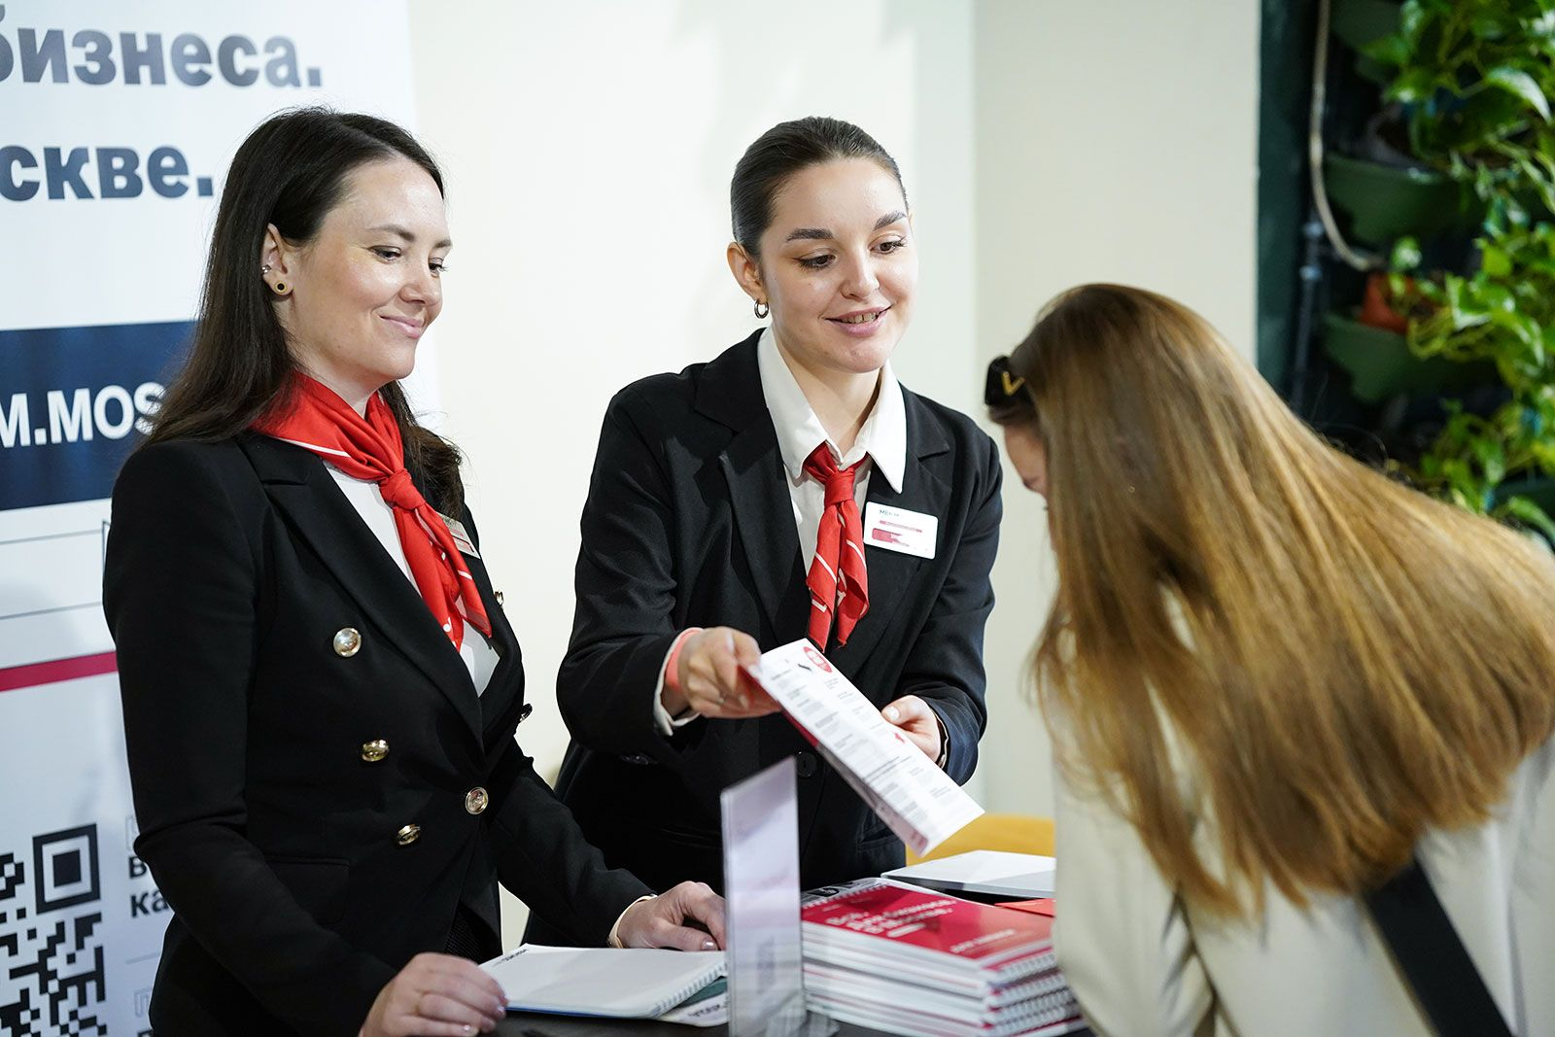
Для предпринимателей проводят бесплатные обучающие и деловые мероприятия: форумы, семинары, тренинги, конференции, которые помогают повысить профессиональные компетенции и найти единомышленников.
Поддержка предпринимателей осуществляется в рамках реализации федерального проекта «Малое и среднее предпринимательство и поддержка индивидуальной предпринимательской инициативы», входящего в национальный проект «Эффективная и конкурентная экономика».
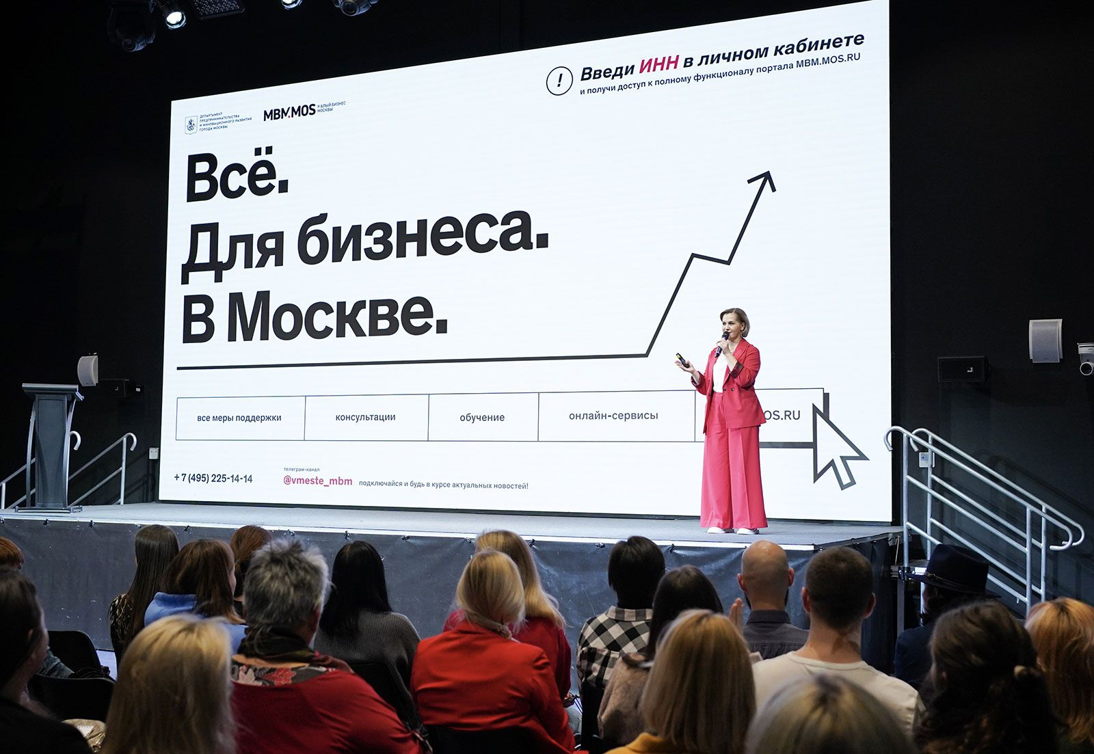

Адрес страницы: http://zyablikovo.mos.ru/the-consumer-market-and-services/subektam-malogo-i-srednego-predprinimatelstva/konsultatsionnaya-podderzhka/detail/12792332.html
Управа района Зябликово города Москвы

